ФЕДЕРАЛЬНОЕ ГОСУДАРСТВЕННОЕ ОБРАЗОВАТЕЛЬНОЕ УЧРЕЖДЕНИЕ
ВЫСШЕГО ОБРАЗОВАНИЯ
СТАВРОПОЛЬСКИЙ ГОСУДАРСТВЕННЫЙ АГРАРНЫЙ УНИВЕРСИТЕТ

Кафедра эпизоотологии и микробиологии

ВЕТЕРИНАРНАЯ ИММУНОЛОГИЯ

Методические рекомендации

Ставрополь
2020

УДК 619:615.37(047)
ББК 28.074Я73
В 31

Автор-составитель:
Веревкина М.Н. – кандидат биологических наук, доцент

Рецензенты:

Зав. кафедрой физиологии, хирургии и акушерства, доктор биологических наук, профессор Квочко А.Н.

Зав. кафедрой паразитологии и ветеринарно-санитарной экспертизы им. С.Н. Никольского, доктор биологических наук, доцент Дилекова О.В.

Ветеринарная иммунология: методические рекомендации/ М.Н. Веревкина, Ставропольский государственный аграрный университет. – Ставрополь, 2020. – 47 с.

Методические рекомендации предназначены для самостоятельной работы студентов факультета ветеринарной медицины по специальности 36.05.01 – Ветеринария для очной и заочной форм обучения. Методические рекомендации по дисциплине «Ветеринарная иммунология» составлены на основании рабочей программы, целью которой является дать студенту информацию и подробно разъяснить ключевые положения разделов названной дисциплины.

Цели и задачи дисциплины. Дисциплина «Ветеринарная иммунология» предназначена для формирования знаний и умений по иммунологическим методам индикации и идентификации микроорганизмов, в том числе санитарно-показательным, и их токсинов.

Задачи дисциплины «Ветеринарная иммунология» — изучение:
- применения иммунологических методов индикации и идентификации микроорганизмов;
- основ иммунодиагностики;
- основ получения биопрепаратов, в том числе для индикации и идентификации микроорганизмов;
Одной из главных задач иммунологии в научном и прикладном плане является задача санитарно-микробиологической оценки пищевых продуктов животного и растительного происхождения с использованием иммунологических методов, в том числе экспресс-методов.

Иммунология изучает:
- строение и функции органов и клеток иммунной системы;
- механизмы иммунного ответа;
- закономерности взаимодействия иммунной системы организма животных/человека с полезными и патогенными микроорганизмами;
- методы исследования, позволяющие обнаруживать патогенные и санитарно-показательные микроорганизмы, их токсины в различных средах и идентифицировать их;
- методы идентификации патогенных и санитарно-показательных микроорганизмов;
- меры специфической профилактики болезней, вызываемых микроорганизмами;
- механизмы воздействия на организм токсигенных микроорганизмов, условия образования токсинов и меры профилактики токсикозов.

В результате изучения теоретической и практической частей дисциплины «Ветеринарная иммунология» студенты будут знать:
- основы современных достижений по иммунологии;
- понятия иммунитета и механизма иммунного ответа у животных;
- строение и механизмы функционирования иммунной системы;
- методы индикации и идентификации микроорганизмов, используемые в иммунологии;
- о значении иммунитета и состояния макроорганизма в профилактике инфекционных болезней;
- о сущности иммунологических методов исследования.

Студенты будут уметь:
- отбирать материал для иммунологических исследований;
- ставить и учитывать иммунологические реакции;
- проводить иммунологические исследования;
- идентифицировать микроорганизмы и их метаболиты иммунологическими и генотипическими методами исследования, в том числе экспресс-методами;
- использовать основные реакции иммунитета для идентификации выделенной микробной культуры;
- интерпретировать результаты иммунологических и генотипических исследований.

ВВЕДЕНИЕ
С продуктами животного и растительного происхождения в организм могут попадать не только возбудители инфекционных болезней, но и условно-патогенные микроорганизмы, их токсины, ферменты, продукты метаболизма, которые нередко приводят к ответным иммунологическим реакциям, местным и общим патологическим процессам на молекулярном, клеточном и органном уровнях. Методами иммунологии, относящимися к наиболее чувствительным тестам, удается зарегистрировать указанные выше изменения в иммунной системе организма, а также обнаружить и идентифицировать патогенные, условно-патогенные и санитарно-показательные микроорганизмы, их метаболиты и в том числе токсины.
В последние годы в иммунологии получены достаточно оригинальные данные в отношении регуляторных и эффекторных функций иммунокомпетентных клеток и продуцируемых ими цитокинов, роли межклеточных взаимодействий в развитии, течении и исходе иммунологических процессов у млекопитающих в норме и при патологии. Изменены взгляды на неспецифическую иммунологическую резистентность, в особенности на ее клеточное звено: установлено, что полиморфноядерные и мононуклеарные фагоциты не только являются эффекторными клетками, но и способны вступать в различные межклеточные отношения, в том числе между собой, могут включаться в регуляцию иммунологического и тканевого гомеостаза организма.
В литературе имеется множество сообщений по отдельным аспектам иммунитета человека и животных, неспецифической иммунологической резистентности при заболеваниях различной этиологии. Иммунологические методы получили самое широкое распространение в диагностике болезней человека и животных, в санитарномикробиологической оценке природных объектов, сырья и продуктов животного и растительного происхождения.

Иммунология – наука, изучающая молекулярные и клеточные механизмы реагирования организма на генетически чужеродные субстанции.
Знать определение понятия "иммунитет", изучить функции центральных и периферических органов иммунной системы, Т- и В-лимфоцитов. Следует обратить внимание на особенности кооперативных взаимоотношений в иммунном ответе с участием антигенов комплекса гистосовместимости, фагоцитов, Т- и В- лимфоцитов, изучить формы иммунного реагирования (синтез антител и клеточных факторов, иммунологическая память, толерантность, аллергия).
Изучить природу, структуру, функции антител и роль активного центра. Знать о способах классификации антигенов (алло-, изо- и ксеногенные, полноценные и неполноценные антигены) и факторах, влияющих на свойства антигена (чужеродность, молекулярная масса, строение веществ, иммуногенность, специфичность), антигены бактериальной клетки (поверхностные, соматические, жгутиковые), антигенные детерминанты (эпитопы) бактерий и антигенную специфичность; об особенностях первичного и вторичного иммунного ответов, о феномене взаимодействия антигена с антителом и использовании реакций «антиген-антитело» в диагностике инфекционных болезней, характеристику аллергенов и механизмы развития гиперчувствительности обоих типов. Изучить особенности аллергических реакций и их типы (гиперчувствительность немедленного и замедленного типов), инфекционной аллергии и их использование в диагностике инфекционных заболеваний.
Обратить внимание на явление иммунологической толерантности и факторы, обусловливающие толерантность. Знать об иммунопатологических реакциях, иммунодефицитах и принципах иммуностимуляции и иммунокоррекции, о возрастных особенностях иммунологического статуса животных. Усвоить особенности классификации иммунитета: постинфекционный, поствакцинальный, активный и пассивный, колостральный, антитоксический, стерильный и нестерильный, местный иммунитет, факторы естественной резистентности (гуморальные и клеточные) макроорганизма и их взаимодействие в формировании устойчивости макроорганизма к возбудителям инфекционных болезней.
Усвоить принципы и технологию производства, контроля и использования биопрепаратов в профилактике, лечении и диагностике инфекционных заболеваний. Знать правила транспортировки, хранения и использования биопрепаратов.

Иммунология – это наука, предметом изучения которой является иммунитет. Инфекционная иммунология изучает закономерности иммунной системы по отношению к микробным агентам, специфические механизмы противомикробной защиты. Под иммунитетом понимают совокупность биологических явлений, направленных на сохранение внутренней среды и защиту организма от инфекционных и других генетически чужеродных для него агентов.
Существуют следующие виды инфекционного иммунитета: антибактериальный, антитоксический, противовирусный, противогрибковый, антипротозойный. Инфекционный иммунитет может быть стерильным (возбудителя в организме нет) и нестерильным (возбудитель в организме). Врожденный иммунитет имеется с рождения, он может быть видовым и индивидуальным. Видовой иммунитет – невосприимчивость одного вида животного или человека к микроорганизмам, вызывающим заболевание у других видов. Он генетически детерминирован у человека как биологического вида. Видовой иммунитет всегда активен. Индивидуальный иммунитет пассивный (плацентарный иммунитет). Неспецифические факторы защиты следующие: кожа и слизистые оболочки, лимфатические узлы, лизоцим и другие ферменты полости рта и ЖКТ, нормальная микрофлора, воспаление, фагоцитирующие клетки, естественные киллеры, система комплемента, интерфероны (рис.1).

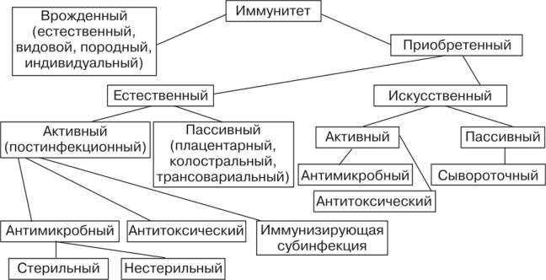

Рис. 1. Виды иммунитета

Понятие иммунная система
Иммунная система представляет собой совокупность всех лимфоидных органов и скоплений лимфоидных клеток организма. Лимфоидные органы подразделяются на центральные – тимус, костный мозг, сумка Фабрициуса (у птиц) и ее аналог у животных - пейеровы бляшки; периферические – селезенка, лимфатические узлы, солитарные фолликулы, кровь и другие.
У птиц дифференцировка В-клеток происходит в сумке Фабрициуса, складки которой содержат лимфоидные фолликулы, имеющие корковую и мозговую зоны (рис. 2).

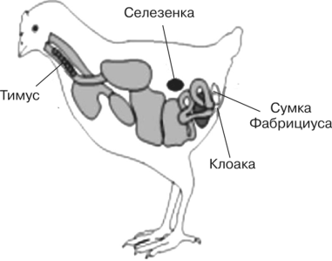
Рис. 2. Органы иммунной системы птиц

Тимус, или вилочковая железа, закладывается в первый месяц эмбриогенеза и достигает максимума по массе к концу внутриутробного периода развития организма. С возрастом животных она инволюционирует, но совсем не исчезает. Корковый слой железы плотно заселен скоплениями малых лимфоцитов, отгороженными друг от друга эпителиальной тканью органа. Эти лимфоциты именуют Т-лимфоцитами. В тимусе происходят созревание, дифференцировка и иммунное «обучение» Т-клеток иммунной системы (рис.3).

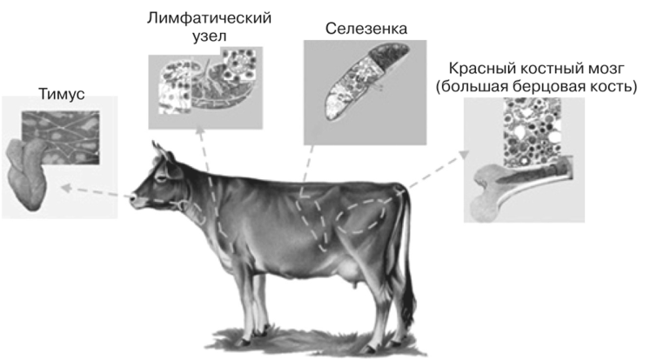
Рис. 3. Органы иммунной системы

В селезенке различают два основных типа ткани: красную пульпу и белую пульпу (мякоть). В селезенке различают тимуснезависимую и тимусзависимую зоны в периартериальных лимфоидных муфтах, где соответственно сформированы центры размножения В- и Т- лимфоцитов (рис. 4).
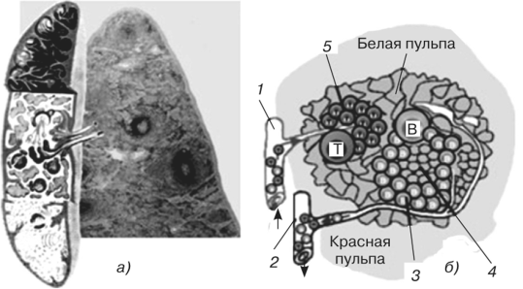

Рис. 4. Селезенка:
а — общий вид и гистологическая картина; б — центр размножения селезенки: 1 — артерия; 2 — вена; 3 — тимуснезависимая зона (В-лимфоциты); 4 — зародышевый центр; 5—тимусзависимая зона (Т-лимфоциты)

В лимфоузле различают три области: В-клеточную корковую, Т-клеточную и центральную (мозговую) (рис. 5). Мозговая область образована клеточными тяжами, содержащими Т- и В-лимфоциты, плазматические клетки и макрофаги.

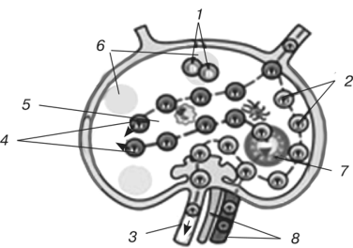

Рис. 5. Лимфоузел:
- — В-клетки; 2 — неспецифические Т-клетки; 3 — лимфатический сосуд; 4 — зрелые Т-клетки; 5 —Т-зона; 6 — В-зона; 7 — вена с высоким эндотелием; 8 — кровеносный сосуд

Паракортикальная область содержит много переплетенных отростками (интердигитатных) клеток, экспрессирующих в большом количестве поверхностные антигены МНС класса II.
В процессе протекания лимфы через лимфоузел фагоцитарные клетки вылавливают из нее корпускулярные антигены и транспортируют их в собственно лимфоидную ткань лимфатического узла.
Относительный процент Т- и В-клеток в периферических лимфоидных органах и скоплениях лимфоцитов, содержащих зрелые лимфоциты и вспомогательные клетки (АПК), различен и зависит от локализации.
Главный компонент ее – лимфоциты. Выделяют два основных класса лимфоцитов: В-лимфоциты и Т-лимфоциты. Т-клетки участвуют в клеточном иммунитете, регуляции активности В-клеток, гиперчувствительности замедленного типа (рис. 6). Лимфоциты выходят из кровотока в лимфоидную ткань через стенки венул с высоким эндотелием или через обычные посткапиллярные венулы.

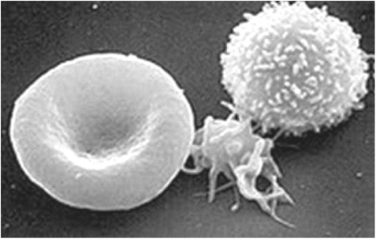

Рис. 6. Клетки крови
слева направо: эритроцит, тромбоцит, лейкоцит (Т-лимфоцит)

У большинства млекопитающих этот переход осуществляется преимущественно через специализированные участки венозного русла — венулы с высоким эндотелием, или высокоэндотелиальные венулы (ВЭВ). Часть лимфоцитов, в первую очередь Т-клетки, поступает в регионарный лимфоузел из дренируемой им области по приносящим лимфатическим сосудам. Тем же путем в лимфоузлы поступает большинство антигенов. Венулы с высоким эндотелием обнаружены в ЛТС, а также в тимусе. Венулы выстланы кубическими эндотелиальными клетками, которые экспрессируют при активации разнообразные молекулы межклеточной адгезии. Появившиеся ВЭВ направляют в очаг воспаления специализированные субпопуляции Т-лимфоцитов. Предположительно, между лимфоцитами и эндотелием возникают специфические лиганд-рецепторные взаимодействия, в результате которых лимфоциты направляются в определенные ткани-мишени. Это происходит за счет экспрессии эндотелием специфичных для данного органа «адрессинов». Для избирательного органоспецифического распределения лимфоцитов важны также особые молекулы «хоминга» (от англ, homing — возврат).
Благодаря вышеописанной циркуляции любой антиген экспонируется множеству лимфоцитов. В кровоток лимфоциты возвращаются из лимфоузлов по выносящим лимфатическим сосудам через грудной проток и подключичную вену (рис.7).

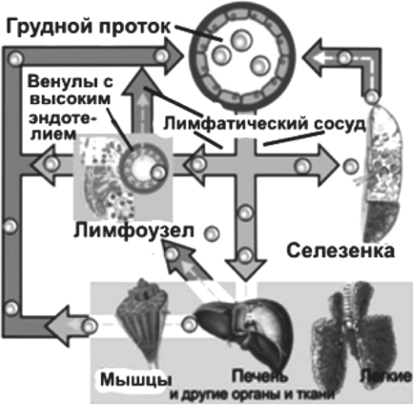

Рис. 7. Схема циркуляции лимфоцитов

Различают следующие субпопуляции Т-лимфоцитов: Т-хелперы (запрограммированы индуцировать размножение и дифференцировку клеток других типов), супрессорные Т-клетки, Т-киллеры (секритируют цитотоксические димфокины).

Основная функция В-лимфоцитов заключается в том, что в ответ на антиген они способны размножаться и дифференцироваться в плазматические клетки, продуцирующие антитела (рис.8, рис. 9).
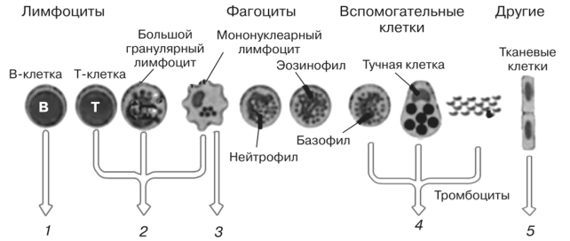

Рис. 8. Основные клетки иммунной системы:
  - — антитела; 2 — цитокины; 3 — комплемент; 4 — медиаторы воспаления; 5—цитокины.

Стрелками указаны растворимые медиаторы иммунного ответа.

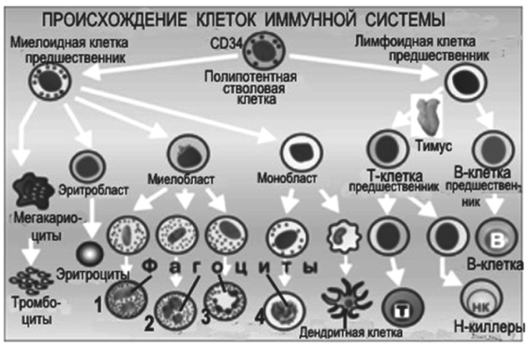

Рис. 9. Схема дифференцировки лимфоцитов:
1 — базофилы; 2 — эозинофилы; 3 — нейтрофилы; 4 — моноциты

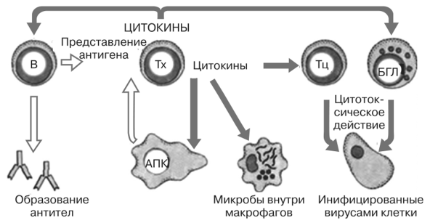

Рис. 10. Основные функции лимфоцитов

Клеточная система, включающая «профессиональные» макрофаги, обозначается теперь как система мононуклеарных фагоцитов и состоит из промоноцитов, моноцитов и собственно макрофагов. Мононуклеарные фагоциты, включенные в эту систему, берут начало от костномозговых предшественников и транспортируются в периферическую кровь как моноциты (рис.10). Затем через капиллярные стенки они выходят в ткани, где становятся тканевыми макрофагами — гистиоцитами, купферовскими клетками, альвеолярными, свободными и фиксированными макрофагами лимфоузлов, костного мозга, микроглии, серозных полостей и остеокластами.
Микрофаги представлены гранулоцитами — обычно зрелыми нейтрофилами, реже эозинофилами.
Хемотаксис фагирующих клеток осуществляется под действием пептидов фильтрата культур бактерий, комплемента и иммуноглобулинов. Направленная миграция клеток в ответ на действие пептидов объясняется их связыванием с рецепторами клетки и последующим расщеплением под влиянием пептидазы.
Процесс фагоцитоза протекает стадийно (рис. 11): направленное перемещение клеток к объекту фагоцитоза (хемотаксис), захватывание и переваривание объекта фагоцитоза.
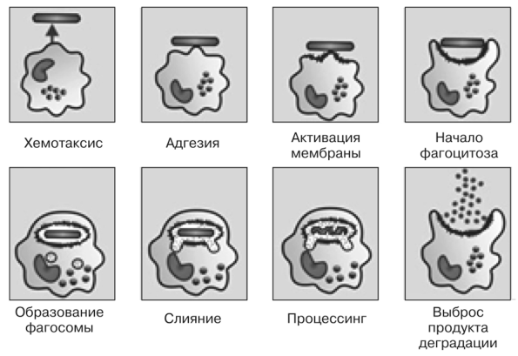
Рис. 11. Стадии фагоцитоза

Кроме участия в хемотаксисе, комплемент и иммуноглобулины стимулируют фагоцитоз путем опсонизации микробов (от лат. opsono — приготовлять в пищу). Под действием опсонических факторов изменяется поверхность микробных клеток и усиливается их прикрепление (аттракция) к внешней мембране фагоцитов. Комплемент в состоянии опсонизировать грамотрицательные бактерии в R-форме при отсутствии иммуноглобулинов. Иммуноглобулины опсонизируют микробов самостоятельно или в синергизме с комплементом.

Иммунный ответ – это цепь последовательных сложных кооперативных процессов, идущих в иммунной системе в ответ на действие антигена в организме. Различают первичный и вторичный иммунный ответ, каждый из которых состоит из двух фаз: индуктивной и продуктивной. Далее иммунный ответ возможен в виде одного из трех вариантов: клеточный, гуморальный и иммунологическая толерантность.
Антигены по происхождению: естественные, искусственные и синтетические; по химической природе: белки, углеводы (декстран), нуклеиновые кислоты, конъюгированные антигены, полипептиды, липиды; по генетическому отношению: аутоантиген, изоантигены, аллоантиген, ксеноантигены.
Молекулы антител взаимодействуют с одним из многих видов антигенных молекул на поверхности микробов. Против одной бактериальной клетки возбудителя могут синтезироваться различные по специфичности антитела, связывающиеся с разными антигенами на ее поверхности. Антитела взаимодействуют с конкретной областью молекулы антигена, названной эпитопом (рис. 12). Один антиген имеет несколько различных или повторяющихся эпитопов. Антитела специфичны именно к эпитопам, а не ко всей молекуле антигена.

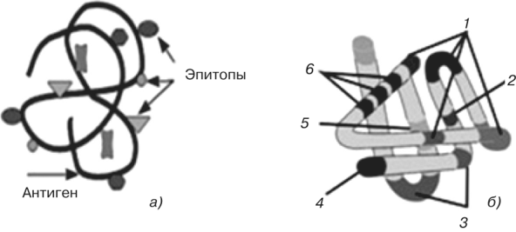
Рис. 12. Схематическое строение антигена:
а — антиген с эпитопами; б — схема антигенного строения: 1— разные по специфичности эпитопы; 2 — агретоп; 3 — «несущая часть» — основная часть молекулы антигена, которая определяет его иммуногенность; 4 — митогенный участок; 5 — скрытый эпитоп;
6 — повторяющиеся однотипные эпитопы

Механизмы, формирующие разнообразие антител, достаточны для связывания всех различных антигенов, с которыми организм может столкнуться в течение жизни. Антитела – это белки, синтезирующиеся под влиянием антигена.
Независимо от природы по физическому состоянию антигены подразделяют на корпускулярные (частичковые) и растворимые (молекулярно-дисперсные). Те и другие обязательно имеют концевые структуры, обычно выступающие над поверхностью молекулы антигена, — антигенные детерминанты. Участки детерминант, специфически связывающиеся непосредственно антителами, называют гаптенной группой. В зависимости от свойств окружающей среды они могут структурно оформляться по-разному, удерживаясь на носителе силами Ван-дер-Ваальса.
Гаптены, являясь неантигенными молекулами, при соединении с белком определяют его специфичность: при введении в организм животного, конъюгированного с белком гаптена, специфические антитела образуются именно на последний, и не на носитель. Подобным образом синтезируются антитела на неантигенные вещества, с которыми контактирует организм (сульфаниламидные препараты, антибиотики, пикриловая кислота, фенолфталеин и др.), что приводит к развитию аллергии.
Растворимые антигены содержат более или менее однородные, а корпускулярные антигены, как правило, — разнородные антигенные детерминанты. Но количество их на полноценном антигене всегда большое, поэтому их считают поливалентными.
В распознавании антигенов участвуют антитела, а также В-клетки и Т-клетки. Эпитопы разных антигенов отличаются как по химическому составу, так и по структуре. Часть антигенов имеет повторяющиеся эпитопы. Стереохимическая конфигурация эпитопов распознается антителами и Т-клеточными рецепторами. Каждая молекула антитела распознает всего один ее эпитоп. Самые простые по строению микроорганизмы обладают множеством различных антигенов белковой, липидной или углеводной природы.
Т-клетки распознают посредством своих антигенспецифичных рецепторов (ТкР) пептидные фрагменты антигена, связанные с МНС-молекулами (рис.13).

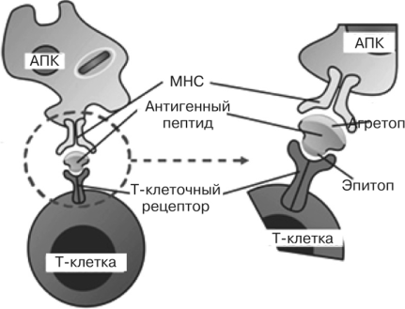

Рис. 13. Распознавание антигена Т-клеткой

Антиген — это инициатор и движущая сила всех реакций приобретенного иммунитета. Иммунная система возникла для распознавания и разрушения чужеродных антигенов, а также устранения источника их образования — бактерий, инфицированных вирусом клеток и т.п. Когда антиген элиминирован, иммунный ответ прекращается.

Антигенпрезентирующие клетки

Клетки, представляющие антиген (АПК), — это гетерогенная популяция лейкоцитов с весьма выраженной иммуностимулирующей активностью. Определенные АПК играют центральную роль в индукции функциональной активности Тх, некоторые из них взаимодействуют с другими клетками иммунной системы (рис. 14).
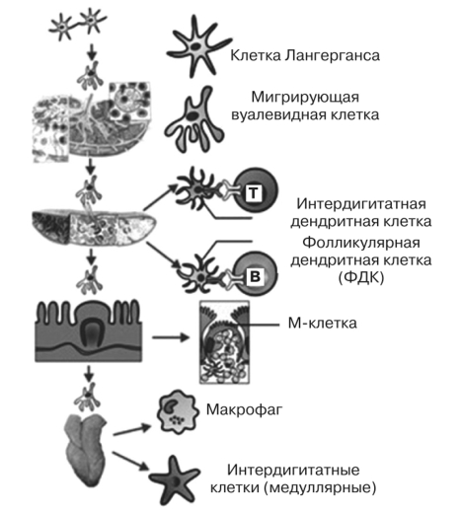

Рис. 14. АПК, мигрирующие из кожи в лимфатические узлы, селезенку, пейеровы бляшки и тимус

АПК локализованы в коже, лимфатических узлах, селезенке, эпителиальном и субэпителиальном слоях большинства слизистых оболочек и в тимусе. Относящиеся к ним клетки Лангерганса из кожи и других плоскоэпителиальных покровов тела мигрируют по лимфатическим сосудам в регионарные лимфоузлы. Там они взаимодействуют с Т-клетками и представляют собой уже интердигитатные (переплетенные) клетки (ИДК). Такая миграция обеспечивает эффективный механизм доставки антигенов из кожи и слизистых оболочек к Тх лимфоузлов. Фолликулярные дендритные (разветленные) клетки (ДК) содержатся в первичных и вторичных фолликулах В-клеточных областей лимфоузлов, селезенки и лимфоидной ткани слизистых оболочек (ЛТС) и презентируют антигены В-клеткам.
АПК присутствуют в тимусе, представляя собой здесь интердиги- татные клетки (ИДК). Особенно велико их содержание в мозговой зоне тимуса. В тимусе, которому принадлежит основная роль в размножении и созревании Т-клеток, ИД К ответственны за устранение Т-клеток, реагирующих на собственные антигены организма.

Иммунодефициты
Иммунодефицитным состоянием называют нарушение иммунного статуса и способности к нормальному иммунному ответу на разные антигены. Их делят на врожденные и приобретенные. Основными причинами являются: инфекции, нарушение иммунорегуляции, метаболические гормональные дефекты, иммунопролиферативные заболевания и различные препараты. Иммунотерапия- это использование иммунологических закономерностей для лечения больных. Чаще используют вакцины (чаще убитые), антитоксические и антибактериальные сыворотки, иммуноглобулины плазмы. Иммунокоррекция – современное направление в терапии инфекционных и неинфекционных заболеваний. Используют: иммуносупрессоры, иммуностимуляторы, иммуномодуляторы. Они могут быть экзогенного, эндогенного, синтетического происхождения.

Характеристика иммуноглобулинов
В молекуле иммуноглобулина 4 структуры: первичная, вторичная, третичная, четвертичная. Иммуноглобулины – это белки, основная масса которых представлена альбуминами и глобулинами.
У млекопитающих пять классов антител: IgG, IgA, IgM, IgD и IgE.
Свойства иммуноглобулинов класса G: роль в гуморальном иммунитете, формируют иммунитет у новорожденных, нейтрализуют бактериальные экзотоксины. Свойства иммуноглобулинов класса М: не проникают через плаценту, появляются у плода и участвуют в антиинфекционной защите, нейтрализуют вирусы, активируют комплемент.
Цепи иммуноглобулинов (домены) свернуты в несколько глобулярных структур. Все антитела несут две функции: связывают антиген и осуществляют эффекторные функции. Рецепторы для иммуноглобулинов присутствуют на поверхности лейкоцитов: мононуклеарных лейкоцитов, нейтрофилов, нормальных клеток-киллеров, эозинофилов, базофилов и тучных клеток. Основная функция иммунного ответа — специфическое распознавание антигенов. В распознавании участвуют молекулы двух разных типов: иммуноглобулины и Т-клеточные рецепторы антигенов (ТкР). Структурное разнообразие этих молекул, благодаря которому они способны распознавать множество самых разных антигенов, возникает в результате многочисленных генных рекомбинаций.
Иммуноглобулины представляют собой группу гликопротеинов, которые содержатся в плазме крови и в тканевой жидкости у всех млекопитающих. Некоторые иммуноглобулиновые молекулы структурно связаны с плазматической мембраной В-клеток и функционируют как антигенспецифичные рецепторы. Другие (антитела) присутствуют в плазме или в лимфе как свободные молекулы. Синтез антител осуществляют В-клетки, но для этого необходим контакт с антигеном и вызванное им созревание В-клеток в антителообразующие клетки (АОК). К АОК относятся, в частности, секретирующие значительные количества антител плазматические клетки (так первоначально гистологи назвали АОК, выявляемые в крови и тканях) (рис.15).
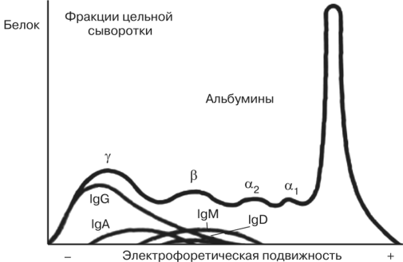

Рис.15. Распределение основных изотопов иммуноглобулинов (класс IgG наиболее гетерогенен по заряду молекул; другие классы иммуноглобулинов имеют более узкий интервал подвижности)
Каждый иммуноглобулин выполняет две функции. Одна область его молекулы предназначена для связывания с антигеном, другая осуществляет так называемые эффекторные функции. К ним относится связывание иммуноглобулина с тканями организма, различными клетками иммунной системы, определенными фагоцитарными клетками и первым компонентом комплемента (Clq) при активации этой системы по классическому пути.
Основная структурная единица иммуноглобулина любого класса состоит из двух одинаковых легких и двух одинаковых тяжелых полипептидных цепей, удерживаемых вместе дисульфидными связями. От типа тяжелых цепей зависит принадлежность молекулы иммуноглобулина к тому или иному классу и подклассу.

IgG. На его долю приходится 70—75% общего количества сывороточных иммуноглобулинов. Молекула IgG представляет собой четырехцепочечный мономер с коэффициентом седиментации 7S и молекулярной массой 146 кДа. Иммуноглобулины класса G равномерно распределены между внутри- и внесосудистым пулами и составляют большинство антител вторичного иммунного ответа, а также основную часть антитоксинов. Кроме того, именно (материнские) IgG обеспечивают невосприимчивость новорожденного к инфекциям в первые несколько месяцев жизни. У млекопитающих тех видов, для которых характерна передача материнского иммуноглобулина потомству только после рождения, например у свиньи, IgG, поступающий с молоком, избирательно проникает из желудочно-кишечного тракта в кровоток новорожденного.

IgM. К этому классу относится примерно 10% общего пула иммуноглобулинов сыворотки. Молекула IgM представляет собой пентамер основной четырехцепочечной единицы. Отдельная тяжелая цепь имеет мол. массу 65 кДа, а вся молекула — 970 кДа. Антитела этого класса содержатся преимущественно во внутрисосудистом пуле иммуноглобулинов и доминируют в качестве «ранних» антител, чаще всего при иммунном ответе на сложные по антигенному составу патогенные микроорганизмы (рис.16).

IgA. Белки этого класса составляют 15—20% общего количества иммуноглобулинов в сыворотке крови, где они представлены в виде мономера — четырехцепочечной единицы. IgA — это главный представитель иммуноглобулинов серозно-слизистых секретов, таких как слюна, молозиво и молоко, а также отделяемого слизистой оболочки дыхательных и мочеполовых путей (рис.16).
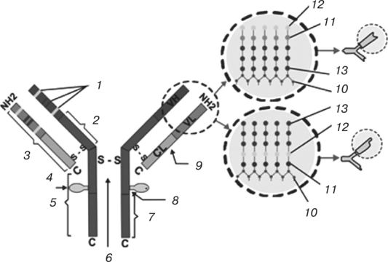

Рис. 16. Структура основной четырехцепочной единицы иммуноглобулиновых молекул:1— гипервариабельные области: 2— константные регионы: 3— Fab-фрагмент; 4 — углевод: 5 — Fc-фрагмент; 6 — дисульфидные мостики; 7—домен (например, СНЗ); 8 — тяжелая (FI-) цепь; 9—легкая (L-) цепь; 10 — лизин; 11 — глутаминовая кислота; 12 — тирозин; 13 — аланин

Иммунохимия, изучает на молекулярном уровне механизмы иммунитета (способность организма защищать собственную целостность, в т.ч. невосприимчивость к инфекционным заболеваниям и биологическую индивидуальность), а также компоненты, участвующие в иммунном ответе. К последним относятся:
- антигены - биополимеры (гл. обр. белки и полисахариды. а также их синтетические аналоги), вызывающие развитие иммунного ответа, в т.ч. аллергию;
- антитела - белки, вырабатывающиеся в организме в ответ на воздействие антигена;
- комплемент система из ряда сывороточных белков, участвующая в иммунном ответе;
- рецепторы лимфоидных и др. клеток иммунной системы (напр., моноядерных фагоцитов), а также продуцируемые этими клетками вещества, регулирующие иммунный ответ.
При исследовании лимфатических узлов у людей и животных используют методы осмотра и пальпации, при необходимости прибегают к пункции или биопсии с дальнейшим цитологическим либо гистологическим исследованием пунктата или срезов. У здоровых макроорганизмов можно исследовать лишь незначительное количество поверхностных лимфатических узлов, так как их размеры невелики, подавляющее большинство расположено глубоко в подкожной клетчатке и недоступно пальпации.

Изменения лимфатических узлов
Наиболее часто отмечают острую или хроническую припухлость и гиперплазию. Сильная припухлость лимфатических узлов - следствие их острого паренхиматозного воспаления с серозно-клеточной инфильтрацией (лимфаденит). При этом лимфатические узлы увеличиваются в размере, опухают, становятся плотными, болезненными, малоподвижными; их дольчатость мало ощутима при пальпации; температура кожи над узлами несколько повышена; поверхность узлов становится гладкой и ровной. Воспаление лимфатических узлов наблюдается при многих острых инфекционных заболеваниях, а также флегмоне, рините, гайморите, фарингите, мастите, эндометрите и др.
У лошадей чаще всего отмечают изменения в подчелюстных лимфатических узлах при гриппе, мыте, инфекционном катаре верхних дыхательных путей контагиозной плевропневмонии, инфекционной анемии и сапе.
Острое воспаление лимфатических узлов может протекать и с нагноением. При этом в лимфатических узлах образуются абсцессы. При фарингите, туберкулезе или сапе отмечаются воспаление подчелюстных лимфатических узлов, затем острый воспалительный процесс переходит в гнойный. В лимфатических узлах образуется гной, узлы флюктуируют при пальпации. Воспалительный процесс может распространиться на околоушные железы. При этом часто возникают расстройства глотания и дыхания. Хроническое воспаление лимфатических узлов происходит вследствие разрастания соединительной ткани как в самом узле, так и в окружающих тканях. Лимфоузлы становятся плотными, бугристыми и безболезненными. Хроническое воспаление часто наблюдается при сапе и туберкулезе.
Гиперплазия лимфатических узлов отмечается у крупного рогатого скота при лимфолейкозе, лимфогрануломатозе и характеризуется значительным увеличением лимфатических узлов. Нагноения чаще всего не происходит, при пальпации узлы увеличены, безболезненны.

Основные задачи иммунодиагностики
Иммунодиагностика предусматривает:
- диагностику врожденной недостаточности иммунной системы, комплемента и фагоцитоза (первичные иммунодефициты);
- своевременное выявление приобретенных иммунологических дефектов (вторичные иммунодефициты);
- диагностику иммунологических проявлений соматической патологии;
- специфическую диагностику аллергии;
- диагностику аутоиммунной патологии;
- диагностику лимфопролиферативных заболеваний;
- подбор доноров и реципиентов при пересадке органов, тканей, эмбрионов;
- диагностику дефектов иммунной системы при опухолях и их лечении;
- выявление конкретного иммунологического дефекта и подбор (в том числе в тестах in vitro) способа иммунокоррекции;
- анализ эффективности иммуноррекции;
- диагностику и лечение иммунопатологии репродуктивной функции (в том числе «иммунных» форм бесплодия);
- диагностику и профилактику иммунологических конфликтов, возникающих при трансплантации эмбрионов (эмбрион, полученный от донора, является для реципиента чужеродной тканью и действует так же, как антиген, но вызывает более сильный иммунный ответ, чем оплодотворенная яйцеклетка собственного организма).

Для постановки диагноза иммунопатологического состояния используют следующие приемы:
  - сбор иммунологического анамнеза;
  - постановку диагностических тестов непосредственно у исследуемых макроорганизмов (тесты in vivo);
  - постановку иммунологических тестов in vitro.

Сбор иммунологического анамнеза и характеристика основных иммунопатологических синдромов

При сборе иммунологического анамнеза, проводящегося в соответствии с предполагаемыми иммунологическими отклонениями в организме животного, необходимо обращать особо внимание на проявление наиболее вероятных иммунопатологических синдромов. Среди них наиболее часто встречается шесть:
1. инфекционный синдром;
2. аллергический синдром;
3. аутоиммунный синдром;
4. врожденный (первичный) иммунодефицит;
5. приобретенный (вторичный) иммунодефицит;
6. лимфопролиферативный синдром.

1. Инфекционный синдром
- длительная лихорадка невыясненной этиологии;
- хронические инфекции (синуситы, отиты, лимфадениты);
- часто повторяющиеся и хронически протекающие бронхиты и пневмонии;
- бактериальные инфекции кожи и подкожной клетчатки (пиодермии, фурункулезы, флегмоны, абсцессы);
- грибковые инфекции кожи, слизистых оболочек и копыт;
- паразитарные инфекции;
- афтозные стоматиты;
- рецидивирующие гнойные конъюнктивиты;
- повторные лимфодениты;
- -хронические урогенитальные инфекции (хронический гнойный вульвит, уретрит, часто повторяющиеся циститы и пиелонефриты);
- дисбактериоз, хронические гастроэнтероколиты с диареей невыясненной этиологии;
- генерализованные инфекции (сепсис).

2. Аллергический синдром:
- аллергопатология кожи (дерматит);
- аллергопатология области носоглотки;
- бронхиальная астма, хронический астматический бронхит, гиперчувствительные пневмонии;
- непереносимость пищевых продуктов, лекарственных средств и химических соединений.

3. Аутоиммунный синдром:
- воспалительные заболевания опорно-двигательного аппарата (ревматоидный артрит и др.);
- гломерулонефрит;
- патология щитовидной железы, инсулинзависимый сахарный диабет и другие гормональные нарушения;
- неспецифический язвенный колит;
- цитопенические болезни крови;
- аутоиммунные заболевания печени;
- аутоиммунные формы бесплодия, патология беременности.

4.Первичные иммунодефициты.
(Чаще выявляются у детей)
- синдром Луи-Бар: (расстройство координации произвольных движений) + телеангиоэктазии (локальное расширение капилляров и мелких концевых артерий) + участки де- и гиперпигментации;
- синдром Вискотта-Олдрича: геморрагии + экзема + тромбоцитопения; болеют только мальчики;
- синдром Ди Джорджи: судороги + пороки развития лицевого скелета и сердечно-сосудистой системы + гипоплазия тимуса; и др.

5. Вторичные иммунодефициты.
Вторичные, или приобретенные, иммунодефициты заслуживают внимания у клиницистов в связи со сложностью их протекания. В зависимости от причин, их вызывавших, вторичные иммунодефициты подразделяют на следующие группы:
- физиологические;
- патологические;
- вирусные;
- стрессовые;
- экологические;
- нарушения в кормлении животных (голодание), несбалансированные рационы и т. д.;
- иммунотоксическое действие лекарств, экологических факторов, отсутствие моциона, недостаточное ультрафиолетовое облучение, нарушения зоогигиенических параметров содержания животных, их чрезмерная эксплуатация.

6. Лимфопролиферативный синдром:
- опухоли в иммунной системе (лимфолейкоз, лимфосаркома);
- гиперплазия всех групп лимфатических узлов с воспалительными процессам в них в сочетании с частыми бактериальными инфекциями различной локализации;
- мононуклеоз в анамнезе.

Практическое использование достижений иммунологии
Для иммунопрофилактики используют: вакцины, анатоксины – при введении которых формируется искусственный активный иммунитет; иммунные сыворотки – с помощью которых создается пассивный иммунитет.
Вакцинами называют антигенные препараты, полученные из возбудителей или их структурных аналогов. По способу приготовления различают: живые вакцины (из авирулентных штаммов возбудителя), убитые вакцины (их готовят из микроорганизмов инактивированных прогреванием, УФ-лучами, химическими веществами), химические вакцины (содержат химически чистые антигены возбудителей, обладают слабой иммуногенностью), генно-инженерные, комбинированные, ассоциированные вакцины (представляют собой комплекс убитой вакцины и анатоксина).
Анатоксины – это антигенные препараты, полученные из экзотоксинов при их стерилизационной обработке. Все инактивированные препараты должны быть стерильными. Для контроля на стерильность используют различные питательные среды, которые обеспечивают надежное выявление бактерий, грибов и дрожжей. При их выявлении препараты уничтожают. На безвредность проводится проверка вакцины на лабораторных и тех животных, для которых она предназначена. Вакцины безвредны, если у привитых животных она не вызывает никаких патологических симптомов и ухудшение их общего состояния. Активность – минимальная доза лекарства необходимая для больного животного. Сыворотку готовят из крови чаще переболевших животных, где содержатся необходимые антитела.

Оформление контрольной работы
Контрольная работа выполняется свободно читаемым почерком или печатается с оставлением полей около 1/4 размера страницы. Ответы даются кратко, без переписывания ответа из учебника обширными цитатами. Работа оформляется в тетради или на отдельных листах, скрепленных вместе. Решение заданий проводить в порядке возрастания их порядковых номеров. Условие должно быть полностью переписано перед ответом на задание. При составлении ответов на вопросы необходимо хорошо разбираться в их содержании, отобрать по учебнику все существенное, касающееся данного вопроса и дать краткий, по исчерпывающий ответ, сопроводить его необходимыми рисунками и схемами процессов.
После прослушивания лекций и отработки лабораторных занятий студенты сдают зачет. К сдаче зачета допускаются студенты, имеющие зачтенную контрольную работу и отработанные практические занятия.
Вариант выполнения узнается студентами следующим образом: последние две цифры зачетной книжки означают его шифр. Выбор варианта проводим по следующей схеме (см. таблицу).

Критерии оценки контрольной работы (максимально 40 баллов), она в себя включает теоретическую часть, практическую и интерактивную:
Критерии оценки за теоретическое задание (максимально 20 баллов):
20 баллов – даны правильные ответы на 4 теоретических вопроса
10 баллов - даны правильные ответы на 3 теоретических вопроса
5 баллов - даны правильные ответы на 2 теоретических вопроса
0 баллов - даны неправильные ответы

Критерии оценки за практико-ориентированное задание (максимально 10 баллов):
10 баллов – даны ответы на 85% заданий
6 баллов - даны ответы на 50% заданий
3 баллов - даны ответы на 25% заданий
0 баллов - даны неправильные ответы

Критерии оценки за интерактивное задание (максимально 10 баллов):
10 баллов – даны ответы на 85% заданий
6 баллов - даны ответы на 50% заданий
3 баллов - даны ответы на 25% заданий
0 баллов - даны неправильные ответы

ТАБЛИЦА С НОМЕРАМИ ВОПРОСОВ
ДЛЯ ВЫПОЛНЕНИЯ КОНТРОЛЬНОЙ РАБОТЫ

Предпослед  няя  цифра номера зачетной книжки | Последняя цифра номера зачетной книжки
Предпослед  няя  цифра номера зачетной книжки | 0 | 1 | 2 | 3 | 4 | 5 | 6 | 7 | 8 | 9
0 | 1,12,24, 38,48,70 | 11,22,34, 46,49,55 | 10,20,30, 44,50,56 | 9, 18,26, 45,51,57 | 8,16,36, 46,52,58 | 7,13,32, 47,53,59 | 6,23,28, 38,48,60 | 5,21,24, 38,49,61 | 4,19,34, 40,50,62 | 1, 17, 30, 41,51,63
1 | 2,13,25, 39,52,64 | 1, 23, 35, 45, 53, 65 | 11,21,31, 46,48,66 | 10,19,27, 47,49,67 | 9,17,37, 38,50,68 | 8, 14,33, 39,51,69 | 7,12,29, 40,52,70 | 6,22,25, 44,53,55 | 5,20,35, 43,48,56 | 4,18,31, 42,49,57
2 | 3,14,26. 40, 50,58 | 2,12,36, 44,51,59 | 1,22,32, 38,54,68 | 11,20 78 39,52,60 | 10,18,24, 41,53,61 | 9, 15,34 42,48,62 | 8, 13,30, 43,49,63 | 7,23,26, 45,50,64 | 6,21,36, 46,51,65 | 5, 19,32, 47,52,66
3 | 4,15,27, 41,53,67 | 3, 13,37, 43,48,68 | 2,23,33, 42,49,69 | 1,21,29, 47,50,70 | 11,19,25, 45,51, 55 | 10, 16,35, 46, 52, 56 | 9,14,31  47,53,57 | 8,12,27, 38,48,58 | 7,22,37, 39;49,59 | 6,20,33, 40, 50, 60
4 | 5,16,28, 42,51,61 | 4,14,24, 40,52, 62 | 3, 12,34, 38,53,63 | 2,22,30, 39,48,64 | 1,20,26, 41,49,65 | 11, 17,36, 43,50,66 | 10, 15,32, 44,51,67 | 9, 13,28, 45,52,68 | 8,23,24, 46,53,69 | 7.21,34, 47, 48 70
5 | 6,17,29, 43,49,55 | 5, 15,25, 41,50,56 | 4, 13,35, 40,51,57 | 3,23,31, 42, 52, 58 | 2,21,27, 38,53,59 | 1,18,37, 39,48, 60 | 11,16,33, 43,49,61 | 10,14,29, 46,50,62 | 9,12,25, 44,51,63 | 8,22,35, 45, 54,64
6 | 7,18,30, 44,53,65 | 6,16,26, 40,48,66 | 5, 14,36, 38,49,67 | 4,12,32, 39,50,68 | 3, 22, 28, 41,51, 69 | 2, 19, 24, 44,52,70 | 1,17,34, 43, 53,55 | 11, 15,30, 45,48,56 | 10, 13 ,26 46,49,57 | 9,23,36, 47, 50, 58
7 | 8,19,31,45,54,59 | 7, 17,27, 39,52,60 | 6, 15,37, 44,53,61 | 5, 13,33, 43,48,62 | 4,23,29, 42,49, 63 | 3,20,25, 41,50,64 | 2, 18,35, 40,51,65 | 1, 16,31, 38,52,66 | 11,14,27, 37,53,67 | 10,12,37, 40,46, 68
8 | 9, 20, 32, 46,49,09 | 8, 18,28, 40,50,70 | 7, 16,24, 38,51,55 | 6, 14,34, 39,52,56 | 5, 11,30, 41,53,57 | 4,21,26, 42,48,58 | 3, 19,36, 43,49,59 | 1, 17, 32, 44,50,60 | 1, 15 78 45,51,61 | 11, 13,24, 47,52,62
9 | 10,21,33, 47,53,63 | 9,19,29, 45,48,64 | 8, 17,25, 46,49, 65 | 7, 15,35, 44,50, 66 | 6, 12,31, 43,51,67 | 5,22,27, 40,52,68 | 4, 20, 37, 41,53,69 | 3, 18,33, 42,48,70 | 2,16,29. 37,49,55, | 1, 14,25, 38,50,56

Вопросы для выполнения контрольной работы:
- История развития иммунологии как науки.
- Предмет и задачи иммунологии.
- Основные аспекты фундаментальной иммунологии.
- Строение и роль костного мозга в деятельности иммунной системы.
- Строение и роль тимуса в деятельности иммунной системы.
- Строение и роль лимфатических узлов в деятельности иммунной системы.
- Строение и роль лимфоидной ткани в деятельности иммунной системы.
- Происхождение и основные этапы дифференцировки иммунокомпетентных клеток.
- Принцип функционирования иммунной системы.
- Лимфоциты, особенности строения и функционирования, виды
- Метод разделения клеток в градиенте плотности.
- Метод разделения клеток методом розеткообразования.
- Подсчет и определение жизнеспособности клеток
- Антигены. Понятие. Химическая природа. Виды. Понятие о гаптенах.
- Свойства антигенов (чужеродность, иммуногенность, специфичность, макромолекулярность).
- Понятие об иммуногенности. Факторы, определяющие иммуногенные свойства антигена.
- Специфичность антигенов. Виды специфичности.
- Пути проникновения антигенов в организм и их влияние на антигенные свойства.
- Процесс элиминации антигена из организма.
- Клеточные основы гуморального иммунитета (В-лимфоциты). Этапы В-лимфопоэза.
- Активация В-лимфоцитов антигеном. Строение и функции В-клеточного рецептора (BCR).
- Организация молекулы иммуноглобулина. Принцип доменной организации иммуноглобулинов.
- Особенности молекул иммуноглобулинов различных классов. Типы цепей иммуноглобулинов. Основные функции С-доменов молекул иммуноглобулинов.
- Активный центр молекулы иммуноглобулинов. Строение. Функции.
- Физико-химические свойства антител. Понятие об авидности и аффинности иммуноглобулинов.
- Роль антител в иммунном ответе.
- Конституитивные (нормальные) антитела. Природа. Свойства. Функции.
- Транформация В-лимфоцитов в плазматические клетки. Основные процессы.
- Фазы синтеза антител.
- Динамика продукции антител при первичном и вторичном иммунном ответе. Особенности клеток памяти.
- IgM как фактор гуморального иммунитета. Особенности структуры. Свойства. Биологическая роль. Рецепторы для IgM.
- IgG как фактор гуморального иммунитета. Субклассы. Свойства. Биологическая роль. Рецепторы для IgG.
- IgА как фактор гуморального иммунитета. Особенности структуры. Субклассы. Свойства. Биологическая роль. Рецепторы для IgA.
- IgЕ как фактор гуморального иммунитета. Свойства. Биологическая роль. Рецепторы для IgE.
- Понятие о микроглобулинах.
- Методы получения высоких титров антител.
- Виды лабораторных животных, использующихся с целью получения иммунных сывороток
- Диагностическое значение серологических тестов. Принцип серологических методов исследования. Понятие о прямых и непрямых вариантах реакций. Реакции гемагглютинации и торможения гемагглютинации. Реакции связывания комплемента. Клиническое применение.
- Процессы активации Т-лимфоцитов и выбор варианта иммунного ответа (CD8+ - или CD4+-зависимый).
- CD4+-зависимый иммунный ответ. Th1 и Th2-варианты иммунного ответа. Факторы, определяющие выбор Th1- или Th2-варианта.
- Механизмы Т-клеточной цитотоксичности.
- Общие представления о системе комплемента. История открытия. Состав и основные функции. Классический, альтернативный и лектиновый пути активации комплемента.
- Реакция связывания комплемента. Принцип реакции. Подготовка ингредиентов. Оценка результатов. Клиническое применение.
- Общие представления о системе цитокинов. Определение основных понятий. Виды цитокинов.
- Основные свойства цитокинов.
- Функциональная классификация цитокинов.
- Понятие об интерферонах. Классификация. Биологические свойства интерферонов.
- Понятие о главном комплексе гистосовместимости (МНС). Основные свойства, связанные с МНС.
- Презентация эндогенного антигена. Функции молекул МНС I класса. Взаимодействие с СD8+-клетками.
- Презентация экзогенного антигена. Функции молекул МНС II класса. Взаимодействие с СD4+-клетками
- Понятие о суперантигенах. Свойства. Механизм действия. Роль в патологии.
- Антигены МНС и их связь с иммунопатологией. Значение определение антигенов МНС в клинике внутренних болезней.
- Понятие об иммунологической толерантности (ИТ). Биологическая целесообразность. Отличие ИТ от иммунного ответа и иммунодефицитных состояний.
- Основные аспекты взаимоотношений патогенных микроорганизмов и организма человека.
- Гипотезы возникновения опухолей.
- Основные аспекты влияния иммунной системы на рост и развитие опухолей.
- Антигенная конверсия тканей.
- Основные направления иммунологической диагностики опухолей. Понятие об опухолевых маркерах.
- Основные направления в развитии иммунотерапии опухолей.
- Иммунологические взаимоотношения в системе «мать-плод».
- Факторы иммуносупрессии при нормальной беременности.
- Иммунологические факторы в развитии бесплодия. Иммунологические механизмы нарушения внутриутробного развития вследствие несовместимости супругов по системе Rh-антигенов. Конфликт по антигенам системы АВ0 между матерью и плодом.
- Основные направления биотехнологии в медицине и фармацевтике.
- Понятие об иммунобиотехнологии. Основные методы получения иммунобиотехнологических препаратов.
- Препараты, получаемые на основе иммунобиотехнологии и возможность их использования с диагностической и лечебной целью.
- Методы инженерии антител.
- Антитела химерные, замещенные, минимальные. Абзимы.
- Методы инженерии цитокинов.
- Иммунобиотехнологические подходы к созданию вакцин.
- Иммунобиотехнологические подходы к созданию и усовершенствованию аллерговакцин.

Вопросы для зачета

1 раздел. Предмет и задачи иммунологии. Иммунология как наука. Понятие об иммунной системе.
- Лимфоидные органы – первичные и вторичные. Структура и гистогенез вторичных лимфоидных органов.
- Иммунная система слизистых оболочек и кожи. Лимфоидные структуры и диффузные лимфоциты. М-клетки эпителия слизистой оболочки кишечника. Миграция лимфоцитов в барьерные ткани.
- Белки острой фазы. Пентраксины. Роль во врожденном иммунитете.Особенности и различия врожденного и приобретенного (адаптивного) иммунитета.
- Инфекционный иммунитет. Роль антигенов и других факторов патогенов в индукции и развитии иммунной защиты от инфекций.

2 раздел. Механизмы иммунитета. Антигены и иммуноглобулины. Регуляторные клетки иммунной системы и их поверхностные структуры.
- Гибридомы и моноклональные антитела. Области применения.
- Секреторный IgA. Синтез и роль в защите слизистых оболочек.
- Филогенез факторов адаптивного иммунитета: антител, цитотоксических и хелперных лимфоцитов. Формирование антигенраспознающих рецепторов и механизмов презентации антигенов.
- Эффекторные механизмы комплемента: относительная роль опсонизации и лизиса. Малые фрагменты комплемента.
- Эффекторные функции антител. Нейтрализация, опсонизация, комплемент-зависимый цитолиз. Значение изотипов антител.
- Общий план строения иммуноглобулина. Константные и вариабельные домены иммуноглобулинов.
- Изотипы иммуноглобулинов. Понятие об аллотипах и идиотипах.
- Структура антигенсвязывающих участков.
- Гены иммуноглобулинов. Перестройка (реаранжировка) генов иммуноглобулинов и ее роль в формировании разнообразия BCR/ антител и ТСR. RAG-гены. Роль TdT.
- Строение вариабельных доменов иммуноглобулинов. Гипервариабельные участки.
- Последовательность перестройки Н- и L-генов. Переключение изотипов иммуноглобулинов и его контроль
- Дифференцировка В-лимфоцитов. Перестройка генов Ig, экспрессия мембранных иммуноглобулинов. Селекция клонов. Локализация В-клеток в периферическом отделе иммунной системы.
- Мембранный и секретируемый иммуноглобулин. Переключение синтеза с мембранного на секреторный иммуноглобулин. Иммуноглобулин как часть В-клеточного рецептора. Другие составные части BCR.
- Антигены. Понятия чужеродности, иммуногенности и специфичности.
- Антигенные эпитопы. Природные и синтетические антигены.
- Физические силы, участвующие во взаимодействии антигена с антителом.
- Аффинность взаимодействия антигена и антитела.
- Механизмы развития гиперчувствительности немедленного типа: роль тучных клеток, IgE и медиаторов аллергии. Быстрая и отложенная фазы гиперчувствительности немедленного типа
- Аллергия и аллергены. Гиперчувствительность немедленного и замедленного типов. Основные механизмы и проявления различных вариантов аллергии.
- Гистамин, лейкотриены и другие медиаторы аллергии. Быстрая и отложенная фазы гиперчувствительности немедленного типа. Роль эозинофилов в развитии отложенной фазы аллергии немедленного типа.
- Основные этапы и механизмы фагоцитоза.
- Антигены. Понятие чужеродности, антигенности, иммуногенности, специфичности антигена. Полные и неполные антигены. Гаптены. Тимусзависимые и тимуснезависимые антигены. Многообразие антигенов.
- Аллергены, определение и характеристика. Распространение в окружающей среде.
- Иммуноглобулины (антитела), определение. Специфичность и гетерогенность антител. Аффинность и авидность. Классы и субклассы иммуноглобулинов (IgM, IgG, IgA, IgE, IgD), особенности строения, физико-химические свойства, функциональное значение каждого класса иммуноглобулинов.
- Современные методы, основанные на взаимодействии антиген-антитело: иммунофлюоресцентный, радиоиммунный, иммуноферментный; принципы их постановки, области применения.
- Генетика иммуноглобулинов. Регуляторные Т-клетки гуморального и клеточного иммунного ответа. Стадии иммунного ответа.
- Феномен розеткообразования в иммунологии.

3 раздел. Гормоны и медиаторы иммунной системы. Генетический контроль иммунного ответа. Главный комплекс гистосовместимости. Иммунный ответ.

- Иммунный ответ. Типы иммунного ответа. Стадии развития иммунного ответа.
- Воспалительный тип клеточного иммунного ответа. Роль Th1-клеток в активации макрофагов. Проявления активирующего действия интерферона γ.
- Цитотоксический тип клеточного иммунного ответа. Развитие цитотоксических Т-лимфоцитов. Механизм реализации иммунного клеточно-опосредованного цитолиза.
- Гуморальный иммунный ответ. Клетки, участвующие в его развитии. Динамика дифференцировки антителообразующих клеток и продукции антител.
- Иммунологическая память. Клетки памяти. Их свойства, маркеры, пути миграции, гомеостатический контроль, иммунологические функции. Преимущества вторичного иммунного ответа перед первичным.
- Главный комплекс гистосовместимости (МНС). Генетическая структура локуса. Гены МНС I, II и III классов.
- Роль главного комплекса гистосовместимости в детерминации уровня иммунного ответа. Механизмы реализации генетического контроля
- Провоспалительные цитокины (ИЛ-1, ФНОα, ИЛ-6 и др.). Структура, клетки-продуценты, мишени, роль во врожденном иммунитете.
- Миелопоэз. Разновидности миелоидных клеток. Цитокины, контролирующие миелопоэз.
- Лимфопоэз. Ранние этапы лимфопоэза. Основные маркеры Т-, В- и NK-клеток. Цитокины, контролирующие лимфопоэз.
- Механизмы поддержания постоянства численности лимфоцитов. Роль цитокинов и контактных взаимодействий.
- Общее представление о цитокинах. Их основные группы. Цитокиновая сеть и принципы ее функционирования.
- Цитокиновые рецепторы. Сигнальные пути при действии на клетку цитокинов.
- Классификация цитокинов. Основные семейства цитокинов и их рецепторов.
- Противоопухолевый иммунитет. Антигены опухолей. Механизмы противоопухолевого иммунитета.
- Причины недостаточной эффективности противоопухолевого иммунитета. Вакцинация против опухолей. Иммунотерапия злокачественных опухолей.
- Трансплантационный иммунитет. Индукция и механизмы. Пути преодоления трансплантационного иммунитета.
- Пересадка костного мозга. Реакция трансплантат-против-хозяина (РТПХ - острая и хроническая). Пути предотвращения и лечения РТПХ.

4 раздел. Иммунологическая толерантность. Теории иммунитета. Модельные системы в фундаментальной и прикладной иммунологии.
- Иммунологическая толерантность к трансплантатам. Ее индукция у новорожденных и взрослых. Низко- и высокодозная толерантность.
- Естественная толерантность к аутоантигенам. Место и механизмы ее индукции. Роль отрицательной селекции, дендритных клеток и регуляторных Т-клеток. Толерантность к пищевым антигенам и антигенам сапрофитов в кишечнике.
- Основные этапы развития теории иммунитета.
- История открытия естественной и искусственной толерантности. Работы П.Медавара, Н. Ерне.
- Клонально-селекционнаятеория иммунитета Ф.Бернета.
- Селективная теория образования антител П. Эрлиха.
- Теория “боковых цепей” П.Эрлиха. Филогенез иммунной системы.

5 раздел. Основы иммунодиагностики. Иммунопрофилактика.
- Вакцины против возбудителей инфекционных процессов. Разновидности вакцин. Современные подходы к конструированию вакцин.
- Техника безопасности при работе с микробными культурами и вирусами.
- Технология промышленного производства ферментов, аминокислот и их применение.
- Технология получения витаминов
- Управляемое культивирование микробов, подготовка реакторов, питательных сред, матровой микробной культуры. Засев микробов, культивирование глубинным способом. Контроль концентрации микробных клеток.
- Методы промышленного культивирования патогенных анаэробов для приготовления вакцин против клостридиозов.
- Технология производства и биологического контроля живых и инактивированных бактериальных вакцин.
- Получение, контроль и применение антибактериальных гипериммунных сывороток.
- Культуры клеток, их классификация. Приготовление и применение культур клеток в производстве культуральных, живых и инактивированных вирусвакцин.
- Технология получения, биологический контроль и применение живых и инактивированных тканевых и эмбрион-вакцин.
- Диагностические антибактериальные и антивирусные нативные и сухие сыворотки. Люминесцентные сыворотки, агглютинирующие, лизирующие, антитоксические сыворотки. Контроль и применение.
- Методы обеззараживания воды.
- Приготовление и использование дистиллированной и деминерализованной воды.
- Среды высушивания, их значение. Сублимационная сушка бактериальных и вирусных культур и биопрепаратов.
- Экология на предприятии биологической промышленности. Утилизация микробных культур и инфицированного материала.
- Ампульное производство сухих вакцин. Контроль на вакуум. Этикетирование и упаковка. Инструкции по применению биопрепарата.
- Особенности контроля биологических препаратов.

6 раздел. Иммунология репродукции.
- Нарушения тканевого взаимодействия на всех этапах беременности.
- Аутоиммунные нарушения.
- Влияние иммунного статуса матери на формирование функциональных систем плода.
- Специфическая и неспецифическая профилактика развития инфекционных заболеваний.
- Иммунная связь между матерью и плодом.
- Из какой клетки-родоначальницы происходят остальные иммунные клетки?
- В результате каких процессов образуются форменные элементы крови?
- Какой орган является основным местом локализации стволовых клеток?
- На каком периоде эмбриогенеза начинается кроветворение у человека?
- Как, в каких органах и в каком периоде эмбриогенеза происходит эритропоэз, гранулоцитопоэз, тромбоцитопоэз, моноцитопоэз, лимфоцитопоэз?
- Расскажите об онтогенезе костного мозга и тимуса.
- Что такое тимусзависимые и бурсазависимые лимфоциты? Какова их биологическая роль?
- Как в онтогенезе развиваются миндалины? Какова их биологическая роль?
- Расскажите о становлении антигенной структуры тканей позвоночных в ходе эмбриогенеза.
- Каковы иммунологические основы старения организма?
- Что такое иммунная недостаточность? В каких периодах жизни она формируется? Какие факторы влияют на формирование иммунной недостаточности?
- Каковы причины и механизмы нарушения иммунитета в старости?
- Отбор животных в доноры эмбрионов.
- Комплектование донорского стада. Подготовка коров в доноры эмбрионов.
- Обработка коров-доноров для получения эмбрионов.
- Подготовка инструментов и приготовление сред.
- Санитарная обработка эмбрионов.
- Оценка эмбрионов
- Замораживание эмбрионов. Низкотемпературное хранение эмбрионов.
- Онтогенез системы иммунитета. Последовательность формирования клеточных и молекулярных основ иммунитета
- Филогенез системы иммунитета. Проявления иммунитета у беспозвоночных. Филогенез факторов врожденного иммунитета.
- Филогенез системы иммунитета. Особенности адаптивного иммунитета у представителей различных классов позвоночных.

ИММУНОЛОГИЧЕСКИЕ ТЕРМИНЫ

  - Авидность (функциональный аффинитет) — суммарная сила, с которой связываются между собой молекулы антигена и антитела; при этом учитывается валентность взаимоотношений. Авидность зависит как от аффинности, так и от числа активных центров на молекулу антитела.
  - Адъювант — любое вещество, неспецифически усиливающее иммунный ответ на конкретный антиген.
  - Аллерген — антиген, являющийся причиной развития аллергии.
  - Аллергия — повышение чувствительности иммунной системы организма к аллергену (антигену) при повторном с ним контакте, что клинически проявляется повреждением тканей организма.
  - Антиген – любое вещество, вызывающее иммунный ответ.
  - Антигенпрезентирующая (антигенпредставляннцая) клетка (АПК) — клетка, способная презентировать (представлять) процессированный антигенный пептид вместе с молекулами главного комплекса гистосовместимости (ГКГ) класса II для распознавания Т-клеточным антиген распознающим рецептором на Т-лимфоцитах-хелперах (CD4+ клетки). В этом случае речь идет о макрофагах-моноцитах, В-лимфоцитах и дендритных клетках. Однако большинство ядерных клеток организма имеет на своей поверхности антигены ГКГ класса I, также способные представлять антиген в виде пептида, который имеется в пептид связывающей бороздке антигенов ГКГ класса I; этот пептид, как известно, распознается Т-лимфоцитами-киллерами (CD8+ клетки). Точно также распознаются и вирусинфицированные клетки.
  - Антисыворотка — сыворотка, содержащая антитела.
Антитело — иммуноглобулин (растворимый белок), продуцируемый плазматическими клетками и способный специфически связываться с антигеном.
  - Антитело – специфический белок, синтезируемый в ответ на появление антигена и относящийся к одному из классов иммуноглобулинов.
  - Антителозависимая клеточно-опосредованная цитотоксичность (АЗКОЦ) одна из цитотоксических киллинговых реакций, при которой клетки-мишени, покрытые антителами, разрушаются благодаря тому, что к Fc-рецептору антител, покрывающих клетку-мишень, прикрепляются цитотоксические клетки, имеющие рецептор к Fc-фрагменту Ig — макрофаги, нейтрофилы и естественные киллерные клетки.
  - Апоптоз — одна из форм программированной клеточной смерти, которая характеризуется повреждением ДНК под влиянием эндонуклеазы. Образующиеся при этом апоптотические тельца подвергаются фагоцитозу. В отличие от некроза, апоптоз представляет собой физиологический механизм смерти клетки, закончившей свою программу жизни. Апоптотическая гибель клеток не сопровождается воспалением.
  - Аутоантитела — антитела, реагирующие с антигенами собственного организма.
  - Аутоиммунное заболевание — заболевание, которое является результатом того, что иммунная система "ошибочно" атакует ткани собственного организма.
  - Аутокринный — термин используется в тех случаях, когда хотят подчеркнуть, что вещество, продуцируемое конкретной клеткой необходимо для воздействия и поддержания функций той клетки, которая это вещество продуцировала.
  - Аутологичный — имеющий отношение к данному конкретному индивидууму, например, аутологичный трансплантат — трансплантат, который пересажен в пределах одного индивидуума.
  - Аффинитет — обозначает понятие, характеризующее степень соответствия, которая определяет силу (прочность) связи между антигеном и антителом, рецептором и лигандом.
  - Базофил — одна из разновидностей лейкоцитов периферической крови, отличающаяся содержанием большого количества лизосом и гранул (секреторных пузырьков). На поверхности базофила имеется рецептор к Fc-фрагменту IgE. После связывания IgE, находящегося на поверхности базофила, со специфическим аллергеном происходит реакция дегрануляции с высвобождением большого количества биологически активных компонентов из гранул базофила. К ним относятся, прежде всего, гистамин, простагландины и лейкотриены, тромбоцит-активирующий фактор. Тканевые базофилы получили название тучных клеток.
  - Белок – молекула, образованная большим количеством аминокислот. Белки – большие пептиды
  - Врожденный иммунитет — (неспецифические факторы иммунитета, естественная резистентность) — совокупность защитных механизмов организма, которые реализуются без участия лимфоцитов.
  - Вторичный иммунодефицит — клинико-иммунологический синдром, который развивается на фоне ранее нормально функционировавшей иммунной системы; характеризуется устойчивым выраженным снижением количественных и функциональных показателей специфических и/или неспецифических факторов иммунитета и является зоной риска развития хронических инфекционных воспалительных заболеваний, аутоиммунной патологии, аллергических заболеваний и опухолей.
  - Высокие эндотелиальные венулы — капиллярные венулы, содержащие специализированные клетки, которые позволяют лимфоцитам мигрировать в лимфоидные органы.
  - Гены иммунного ответа (IR-гены) — совокупность генов, расположенных в ГКГ, функциональная активность которых суммарно обеспечивает степень иммунного ответа на конкретный антиген у конкретного индивидуума.
Герминативный (зародышевый) центр — дискретные области в пределах лимфатических узлов и селезенки, где происходит индуцированное антигеном созревание В-клеток и накопление В-клеток памяти.
  - Гибридома — гибридная клеточная линия, получаемая после слияния опухолевой лимфоидной клетки с нормальным лимфоцитом. В результате полученная гибридная клетка приобретает "бессмертие" от опухолевой клетки и способность осуществлять эффекторную функцию, например синтез антител, от нормального лимфоцита. Описанная ситуация лежит в основе технологии получения моноклональных антител.
  - Гиперчувствительность — иммунный ответ, в результате которого наступает повреждение органов или тканей. Обусловлен повышением реактивности организма в результате предшествующей сенсибилизации. Различают гиперчувствительность немедленного и замедленного типа. По классификации Джелла и Кумбса выделяют четыре типа реакции гиперчувствительности: 1-й, 2-й, 3-й и 4-й.
Гиперчувствительность замедленного типа — иммунная реакция, которая развивается через 48—72 ч после контакта с антигеном и опосредуется высвобождением цитокинов из сенсибилизированных Т-лимфоцитов с последующим привлечением в очаг воспалительных клеток.
  - Гистамин — главный вазоактивный амин, который высвобождается из гранул базофилов периферической крови и тканевых базофилов (тучных клеток). Один из основных реагентов, участвующих в развитии аллергических реакций немедленного типа.
  - Гистосовместимость — совместимость по антигенам главного комплекса гистосовместимости, т. н. тканевая совместимость; обозначает способность реципиента воспринять трансплантат от донора. При определении гистосовместимости между донором и реципиентом выявляют их фенотипы по антигенам локусов А, В, С, DR, DP и DQ. Для этой цели используется как серологическое типирование, так и, в последнее время, ДНК-типирование с помощью полимеразной цепной реакции.
  - Главный комплекс гистосовместимости (ГКГ) (major histocompatibility complex — МНС) — генный комплекс, расположенный на коротком плече 6-й хромосомы, который кодирует молекулы белков, часть из которых принимает участие в презентации антигенов при иммунном распознавании. антигена в тканях.
  - Гранулоциты — лимфоидные клетки, содержащие цитоплазматические гранулы. Различают три вида гранулоцитов — нейтрофилы, эозинофилы и базофилы.
Гуморальный иммунитет (гуморальный фактор иммунитета, гуморальное звено иммунитета) — защитные иммунные реакции, выполняемые с помощью иммуноглобулинов (антител). В некоторых ситуациях это звено иммунитета является преобладающим. Примером такой ситуации может быть антибактериальный иммунный ответ.
  - Дендритные клетки — различают фолликулярные и интердигитальные дендритные клетки. Первые обнаруживаются в герминативных центрах лимфатических узлов и селезенки (В-зонах), имеют на своей поверхности рецептор к Fc-фрагменту иммуноглобулинов, но не имеют антигенов гистосовместимости класса II. Предполагается, что они несут на своей поверхности иммунные комплексы и способствуют развитию генерации антителопродуцирующих клеток, презентируя антиген В-лимфоцитам. Напротив, интердигитальные дендритные клетки обнаруживаются в Т-клеточных областях лимфатических узлов и селезенки. Имеют на своей поверхности антигены ГКГ класса II, но не имеют рецепторов к Fc-фрагменту. Интердигитальные дендритные клетки участвуют в презентации антигена для Т-лимфоцитов.
  - Идиотип — участок аминокислотных последовательностей в пределах вариабельного региона антител или Т-клеточного распознающего рецептора, который является для них специфическим и способен вызвать продукцию антиидиотипи- ческих антител.
Идиотипическая сеть — регуляторное сетевое взаимодействие, основанное на том, что антиидиотипические антитела и идиотипы, имеющиеся на иммуноглобулинах и Т-клеточных распознающих рецепторах, взаимодействуют между собой. Таким образом регулируется выраженность иммунного ответа.
  - Иммунный ответ – ответ компонентов иммунной системы на антиген.
  - Иммунный ответ — реакция иммунной системы организма на чужеродные субстанции или, другими словами, на вещества, несущие признаки генетически чужеродной информации.
  - Иммуноадсорбция — метод удаления антител или антигена, в основе которого лежит способность антигена и антитела связываться между собой.
  - Иммуноген — любая субстанция, вызывающая иммунный ответ. Следует учитывать, что все иммуногены являются антигенами, но не все антигены обладают свойствами иммуногенов.
  - Иммуноглобулин – белок, образуемый B-лимфоцитами, который реагирует со специфическим антигеном.
  - Иммунопатология — патологические процессы и заболевания, в патогенезе которых принимают участие иммунные механизмы. Аллергические заболевания представляют собой часть иммунопатологии.
  - Иммуносупрессия — подавление иммунного ответа, например, с помощью лекарственных средств, предотвращающих трансплантационную реакцию отторжения.
  - Иммунотоксин — моноклональные антитела, связанные с токсическим веществом или радиоактивной субстанцией. Получение таких антител — один из подходов к созданию специфически действующих на клетки препаратов. В этом случае моноклональное антитело распознает нежелательный объект, например, опухолевую клетку, а коньюгированный с моноклональным антителом токсин, например, дифтерийный токсин, разрушает этот нежелательный объект (клетку опухоли).
  - Интерлейкин – разновидность цитокинов, которые обеспечивают взаимодействие между лейкоцитами.
  - Интерферон — группа цитокинов, которые увеличивают резистентность клеток к вирусной инфекции, обладают антипролиферативным эффектом, а также способны регулировать иммунный ответ.
  - Клетка – самая маленькая живая единица ткани, состоящая из ядра и цитоплазмы, окруженных мембраной. Ядро содержит ДНК, а цитоплазма – структуры (органеллы), которые осуществляют функции клетки.
  - Клонально-селекционная теория — теория формирования иммуного ответа, согласно которой под влиянием антигена происходит отбор (селекция) лимфоцитов, имеющих на своей поверхности специфический антигенраспознающий рецептор, с последующим формированием из таких лимфоцитов клона специфически реагирующих иммунокомпетентных клеток.
  - Комплемент – группа белков, которые помогают атаковать антигены.
  - Купферовские клетки — фиксированные (резидентные) тканевые макрофаги печени.
  - Лангерганса клетки — антигенпредставляющие дендритные клетки кожи, которые обладают рецептором к Fc-фрагменту иммуноглобулинов имеют на своей поверхности антигены гистосовместимости класса II и CD la.
  - Лейкоциты – белые клетки крови. К лейкоцитам, в частности, относятся лимфоциты и нейтрофилы.
  - Лектины — семейство белков, как правило растительного происхождения, которые связывают специфические сахара на гликопротеинах и гликолипидах. Некоторые лектины, прежде всего фитогемагглютинин и конканавалин А, являются митогенами для Т-лимфоцитов; митоген лаконоса является митогеном для В-лимфоцитов.
  - Лиганд (контррецептор) — общий термин, употребляемый для молекул, предназначение которых состоит в распознавании и специфическом связывании с такими структурами, как рецептор.
  - Лизосомы — цитоплазматические гранулы, содержащие гидролитические ферменты, с помощью которых антигенный материал подвергается процессингу (перевариванию).
  - Лизоцим — антибактериальный фермент, присутствующий в гранулах фагоцитирующих клеток, в слезной жидкости и слюне, который расщепляет пепти- догликаны мембраны бактериальной клетки.
  - Лимфоидная ткань, ассоциированная с кишечником (GALT) — включает изолированные солитарные фолликулы (пейеровы бляшки), червеобразный отросток и лимфоидные узелки в подслизистом слое.
  - Лимфоидные органы (центральные) — органы, в которых происходит развитие иммунокомпетентных лимфоцитов. К ним относятся тимус и костный мозг у млекопитающих.
  - Лимфокинактивированные киллерные клетки (ЛАК) — в основном, К- и ЕК- клетки, активированные in vitro ИЛ-2 для усиления киллерного эффекта по отношению к клеткам-мишеням.
  - Лимфоциты – основные клетки лимфатической системы. Различают B-лимфоциты (которые вырабатывают антитела) и T-лимфоциты (которые помогают организму отличать «свое» от «чужого»).
  - Липополисахарид — эндотоксин, получаемый из грамотридательных бактериальных клеток, оказывает воспалительное и митогенное влияние на лимфоидные клетки.
  - Макрофаг — фагоцитирующая клетка, которая происходит из моноцита периферической крови и может функционировать как антигенпредставляющая клетка и клетка, опосредующая антителозависимую клеточно-опосредованную цитотоксичность.
  - Макрофаги – большие лейкоциты, которые захватывают микроорганизмы и другие антигены после того, как они выявлены иммунной системой.
  - Молекула – группа химически объединенных атомов, образующих уникальное химическое вещество.
  - Моноциты — мононуклеарные фагоциты, которые обнаруживаются в периферической крови и являются предшественниками тканевых макрофагов.
  - Нейтрофилы – большие лейкоциты, которые поглощают антигены и другие вещества.
  - Нейтрофилы — основная часть циркулирующих, фагоцитирующих полимор- фонуклеарных гранулоцитов, характеризующихся тем, что они раньше других попадают в ткани при развитии воспалительного ответа. Кроме того, обладают способностью осуществлять антителозависимую клеточно-опосредованную цитотоксичность.
  - Опсонин — субстанции, усиливающие фагоцитоз: прежде всего, иммуноглобулины, активированный 3-й компонент комплемента (СЗЬ) и др.
  - Память иммунологическая — характеристика специфического иммунного ответа, заключающаяся в том, что повторное попадание в организм специфического антигена индуцирует развитие иммунного ответа по вторичному типу, который характеризуется более быстрым и в более высоких титрах, чем при первичном иммунном ответе, появлением антител, а также Т-лимфоцитов-киллеров.
  - Пейеровы бляшки — элементы лимфоидной ткани, ассоциированной с кишечником в виде отдельных лимфоидных узелков, расположенных главным образом в тонкой кишке.
  - Пептид – молекула, образованная двумя или несколькими аминокислотами.
  - Первичный иммунный ответ — сравнительно слабый иммунный ответ, который развивается при первом контакте наивных лимфоцитов с конкретным антигеном.
  - Плазматическая клетка — конечный этап антигенной дифференцировки В- лимфоцитов; активно секретирует большое количество антител.
  - Приобретенный (адаптивный) иммунитет — иммунный ответ, основную роль в осуществлении которого играют лимфоциты; характеризуется антигенной специфичностью и памятью.
Простагландины — жирные кислоты, которые образуются из арахидоновой кислоты; способны усиливать проницаемость сосудов и вызывать лихорадку; могут как стимулировать, так и ингибировать иммунный ответ.
  - Рецептор – молекула, расположенная на поверхности клетки или в ее цитоплазме и соответствующая другой специфической молекуле, как ключ замку.
  - Хемотаксис – направленное движение клеток под влиянием химических веществ.
  - Цитокины – белки, вырабатываемые клетками иммунной системы, которые действуют как посредники, помогая регулировать иммунный ответ.
  - Человеческие лейкоцитарные антигены (HLA) – то же, что главный комплекс гистосовместимости человека.
  - Эндоцитоз – процесс, при котором клетка поглощает некоторые антигены.

Перечень основной и дополнительной учебной литературы, необходимой для освоения дисциплины
а) основная литература:
- ЭБС "Лань": Госманов, Р.Г. Микробиология и иммунология [Электронный ресурс] : учебное пособие / Р.Г. Госманов, А.И. Ибрагимова, А.К. Галиуллин. – Электрон. дан. – Санкт-Петербург : Лань, 2013. – 240 с.
- ЭБС "Лань": Иммунология [Электронный ресурс]: учебное пособие / Р.Г. Госманов [и др.]. – Электрон. дан. – Санкт-Петербург: Лань, 2018. – 188 с.
- ЭБС "Лань": Теоретическая и практическая иммунология [Электронный ресурс] : учебное пособие / М.Ш. Азаев [и др.]. – Электрон. дан. — Санкт-Петербург: Лань, 2015. – 320 с.
- ЭБС «Лань»: Колычев Н.М. Ветеринарная микробиология и микология [Электронный ресурс] : учебник / Н.М. Колычев, Р.Г. Госманов. – Электрон. дан. – Санкт-Петербург : Лань, 2018. – 624 с.

б) дополнительная литература:
- Зыкин Л. Ф.Современные методы в ветеринарной микробиологии: учеб. пособие для студентов вузов по специальности "Ветеринария" / Л. Ф. Зыкин, З. Ю. Хапцев, Т. В. Спиряхина; Ассоц. "Агрообразование". – М.: КолосС, 2011. – 109 с. – (Учебники и учебные пособия для студентов вузов. Гр. МСХ РФ.
- Тутов И. К. Словарь микробиологических, иммунологических, эпизоотологических терминов : (рук. для врачей вет. и гуманитарной медицины, науч. сотрудников, аспирантов, студентов и лиц интересующихся вопросами микробиологии, иммунологии, эпизоотологии и эпидемиологии) / И. К. Тутов. - Ставрополь : Краевые сети связи, 2007. – 176 с.
- ЭБС «Znanium»: Ветеринарная микробиология и иммунология. Часть 1. Общая микробиология: учебник / В.Н. Кисленко, Н.М. Колычев. – М.: ИНФРА-М, 2018. – 183 с. – (Высшее образование).
- ЭБС «Znanium»: Ветеринарная микробиология и иммунология. Часть 1. Общая микробиология: учебник / В.Н. Кисленко, Н.М. Колычев. — М.: ИНФРА-М, 2018. — 183 с.
- ЭБС «Znanium»: Практикум по ветеринарной микробиологии и иммунологии: Учебное пособие / Кисленко В.Н. – М.:НИЦ ИНФРА-М, 2016. – 232 с.
- Журнал микробиологии, эпидемиологии и иммунологии (периодическое издание).
- Ветеринария. РЖ (периодическое издание).

